
Об утверждении регламента государственной услуги "Выдача разрешения на использование подземных вод питьевого качества для целей, не связанных с питьевым и хозяйственно-бытовым водоснабжением на территориях, где отсутствуют поверхностные водные объекты, но имеются достаточные запасы подземных вод питьевого качества"
Утративший силу
Постановление акимата Костанайской области от 18 августа 2014 года № 408. Зарегистрировано Департаментом юстиции Костанайской области 16 сентября 2014 года № 5096. Утратило силу постановлением акимата Костанайской области от 16 ноября 2015 года № 482
Сноска. Утратило силу постановлением акимата Костанайской области от 16.11.2015 № 482 (вводится в действие со дня его подписания).
В соответствии со статьей 27 Законом Республики Казахстан от 23 января 2001 года "О местном государственном управлении и самоуправлении в Республике Казахстан", статьей 16 Закона Республики Казахстан от 15 апреля 2013 года "О государственных услугах", акимат Костанайской области ПОСТАНОВЛЯЕТ:
1. Утвердить прилагаемый регламент государственной услуги "Выдача разрешения на использование подземных вод питьевого качества для целей, не связанных с питьевым и хозяйственно-бытовым водоснабжением на территориях, где отсутствуют поверхностные водные объекты, но имеются достаточные запасы подземных вод питьевого качества".
2. Настоящее постановление вводится в действие по истечении десяти календарных дней после дня его первого официального опубликования.
Аким области Н. Садуакасов
Утвержден
постановлением акимата
Костанайской области
от 16 сентября 2014 года
№ 408
Регламент
государственной услуги
"Выдача разрешения на использование подземных вод питьевого качества для целей, не связанных с питьевым и хозяйственно-бытовым водоснабжением на территориях, где отсутствуют поверхностные водные объекты, но имеются достаточные запасы подземных вод питьевого качества"
1. Общие положения
1. Государственная услуга "Выдача разрешения на использование подземных вод питьевого качества для целей, не связанных с питьевым и хозяйственно-бытовым водоснабжением на территориях, где отсутствуют поверхностные водные объекты, но имеются достаточные запасы подземных вод питьевого качества" (далее - государственная услуга) оказывается местным исполнительным органом области (государственным учреждением "Управление природных ресурсов и регулирования природопользования акимата Костанайской области") (далее – услугодатель).
Прием заявлений и выдача результатов оказания государственной услуги осуществляются через канцелярию услугодателя.
2. Форма оказания государственной услуги: бумажная.
3. Результат оказания государственной услуги – разрешение на использование подземных вод питьевого качества для целей, не связанных с питьевым и хозяйственно-бытовым водоснабжением на территориях, где отсутствуют поверхностные водные объекты, но имеются достаточные запасы подземных вод питьевого качества, в бумажном виде за подписью уполномоченного должностного лица (далее – разрешение).
4. Форма предоставления результата государственной услуги – бумажная.
2. Описание порядка действий структурных подразделений (работников) услугодателя в процессе оказания государственной услуги
5. Основанием для начала процедуры (действия) по оказанию государственной услуги является получение услугодателем заявления в произвольной форме от услугополучателя, предусмотренного пунктом 9 Стандарта государственной услуги "Выдача разрешения на использование подземных вод питьевого качества для целей, не связанных с питьевым и хозяйственно-бытовым водоснабжением на территориях, где отсутствуют поверхностные водные объекты, но имеются достаточные запасы подземных вод питьевого качества", утвержденного постановлением Правительства Республики Казахстан от 3 июня 2014 года № 607 "Об утверждении стандартов государственных услуг, оказываемых Министерством окружающей среды и водных ресурсов Республики Казахстан, внесении изменений и дополнений в некоторые решения Правительства Республики Казахстан и признании утратившими силу некоторых решений Правительства Республики Казахстан".
6. Содержание каждой процедуры (действия), входящей в состав процесса оказания государственной услуги, длительность выполнения:
1) сотрудник канцелярии услугодателя принимает и регистрирует заявление услугополучателя, не более 15 минут, передает его руководителю услугодателя на рассмотрение (15 минут).
Результат – регистрация заявления;
2) руководитель услугодателя определяет ответственного исполнителя, налагает соответствующую резолюцию (2 часа).
Результат – резолюция руководителя услугодателя;
3) ответственный исполнитель услугодателя рассматривает заявление и готовит проект разрешения с учетом заключений уполномоченных органов, указанных в пункте 6 статьи 90 Водного кодекса Республики Казахстан, (в течение 28 календарных дней).
Результат – проект разрешения;
4) руководитель услугодателя рассматривает и подписывает разрешение (в течение 1 календарного дня).
Результат – подписанное разрешение;
5) сотрудник канцелярии услугодателя выдает разрешение услугополучателю (15 минут).
Результат – выданное разрешение.
3. Описание порядка взаимодействия структурных подразделений (работников) услугодателя в процессе оказания государственной услуги
7. Перечень структурных подразделений, (работников) услугодателя, которые участвуют в процессе оказания государственной услуги:
1) сотрудник канцелярии услугодателя;
2) руководитель услугодателя;
3) ответственный исполнитель услугодателя.
8. Описание последовательности процедур (действий) между структурными подразделениями (работниками) с указанием длительности каждой процедуры (действия):
1) сотрудник канцелярии услугодателя после осуществления приема заявления, его регистрации (не более 15 минут), передает заявление на рассмотрение руководителю услугодателя (в течение 15 минут);
2) руководитель услугодателя, определив ответственного исполнителя, наложив соответствующую резолюцию, передает заявление ответственному исполнителю услугодателя (2 часа);
3) ответственный исполнитель услугодателя, рассмотрев заявление, готовит проект разрешения с учетом заключений уполномоченных органов, указанных в пункте 6 статьи 90 Водного кодекса Республики Казахстан, и передает его для подписания руководителю услугодателя (в течение 28 календарных дней);
4) руководитель услугодателя, подписав проект разрешения, передает его сотруднику канцелярии услугодателя (в течение 1 календарного дня);
5) сотрудник канцелярии услугодателя выдает разрешение услугополучателю (15 минут).
Блок-схема прохождения каждого действия (процедуры) с указанием длительности каждой процедуры (действия) указана в приложении 1 к Регламенту.
Подробное описание последовательности процедур (действий), взаимодействий структурных подразделений (работников) услугодателя в процессе оказания государственной услуги отражается в справочнике бизнес-процессов оказания государственной услуги согласно приложению 2 к Регламенту.
4. Описание порядка взаимодействия с центром обслуживания населения и (или) иными услугодателями, а также порядка использования информационных систем в процессе оказания государственной услуги
9. Государственная услуга через республиканское государственное учреждение на праве хозяйственного ведения "Центр обслуживания населения" по Костанайской области и веб-портал "электронного правительства" не оказывается.
Приложение 1
к регламенту государственной услуги
"Выдача разрешения на использование
подземных вод питьевого качества для
целей, не связанных с питьевым и
хозяйственно-бытовым водоснабжением
на территориях, где отсутствуют
поверхностные водные объекты, но
имеются достаточные запасы подземных
вод питьевого качества"
Блок-схема прохождения каждого действия (процедуры) с указанием длительности каждой процедуры (действия)
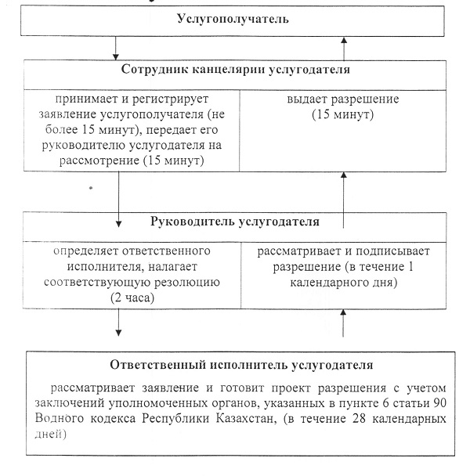
Приложение 2
к регламенту государственной услуги
"Выдача разрешения на использование
подземных вод питьевого качества для
целей, не связанных с питьевым и
хозяйственно-бытовым водоснабжением
на территориях, где отсутствуют
поверхностные водные объекты, но
имеются достаточные запасы подземных
вод питьевого качества"
Справочник бизнес-процессов оказания государственной услуги
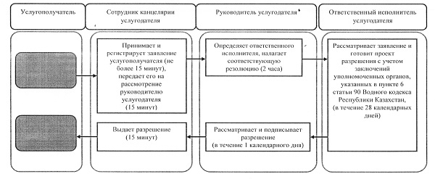

© 2012. РГП на ПХВ «Институт законодательства и правовой информации Республики Казахстан» Министерства юстиции Республики Казахстан

